Ознайомлення дошкільників з творами живопису

«Світ приходить, щоб бути намальованим у моїй майстерні»
Гюстав Курбе

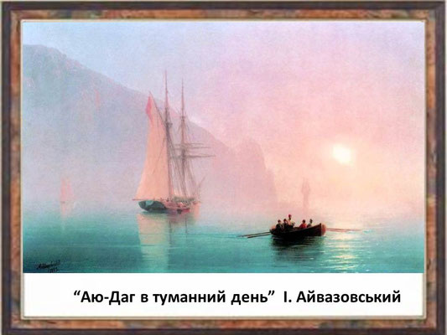

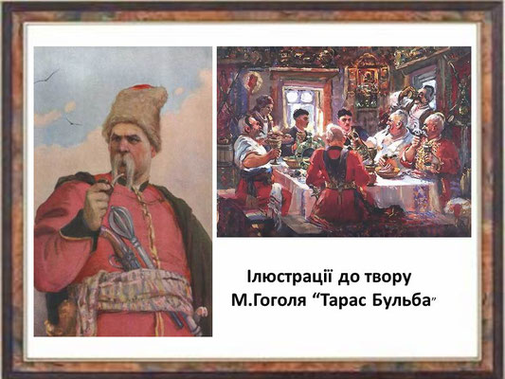
Ознайомлення з ілюстраціями до книг про звірят художника-анімаліста

- Закріплення уявлення про лінію, мазок, форму, колір.
- Ознайомлення з новими техніками: прийом друкування фарбою з листка паперу, колаж.
- Спроби малювання з натури.
- Використаннязаготовок різних форм з різнокольорового паперу та картону, білий папір; воскові олівці, вугілля.
Тематика робіт:
- «Мої пухнасті друзі» (малювання ведмедика, білочки, лисички (за бажанням) на папері чи лінолеумі вуглиною, сангіною чи восковими паличками).
- «Тварини з казкових країв» (малювання казкової чи фантастичної тварини).

- «Зайчик-пухнастик» (ознайомлюємо дітей із особливостями будови тіла зайчика).

Ознайомлення з творами М. Приймаченко

- Використовують заготовки різних форм з різнокольорового паперу та картону, білий папір; гуаш, воскові олівці, вугіль.
- Організація виставок дитячих та професійних робіт (для батьків дітей інших груп).
Тематика робіт:

- Творча робота «Що подарувавби я своїм друзям, бабусі, виховательці, якби був чаклуном-художником» (на основі ознайомлення з фантастичними зображеннями звірів М. Приймаченко, розфарбовування фантастичної тварини, птаха (звернути увагу дитини на використання орнаментів для створення образу).
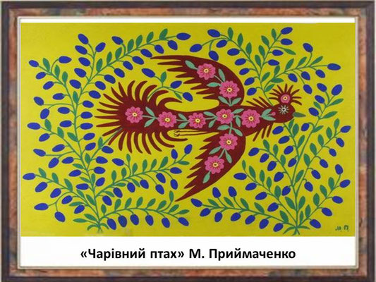
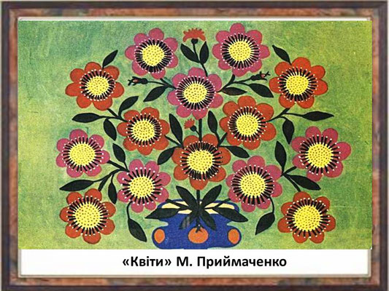
• Пріоритетне завдання педагога — упередити у дітей байдужість та емоційну глухоту до мистецтва живопису.
•€Знайомити дітей з картинами різних жанрів (натюрморт, пейзаж, портрет, казково-билинний).
• Формувати уявлення про жанри живопису.
• Вчити вирізняти засоби виразності: колір, колорит, перспективу, композицію.
• Навчати дітей елементарному мистецькому аналізу творів живопису.
• Давати доступні їм відомості про художників, розвивати креативність мислення, стимулювати бажання самостійно сприймати та невимушено, вільно, нешаблонно оцінювати твори мистецтва.
• Навчати дітей чуттєвому сприйманню.
•Стимулювати осмислення дітьми художнього образу, виявленням якого є естетичні судження.

•Формувати естетичне ставлення до творів живопису зокрема та і мистецтва в цілому.

Картини
Осінні натюрморти К. Білокур, О. Шовкуненка
- Зв’язок образу зі словом (вірші українських поетів про осінь) та музикою (дитячі та класичні твори відповідної тематики).
Тематика робіт:
- «Осінні дарунки» (малювання натюрморту з натури — овочі, фрукти, листя, кетяги калини тощо).

- Натюрморт-ілюстраціявірша Олександра Олеся «Іменини».
• К. Білокур: «Жоржини», «Квіти і виноград», «Сніданок», «Натюрморт з хлібом», «Квіти за тином», «Богданівські яблука», «Кавун. Морква. Квіти»;

• О. Шовкуненко: «Букет троянд», «Натюрморт з глечиком і персиками»;
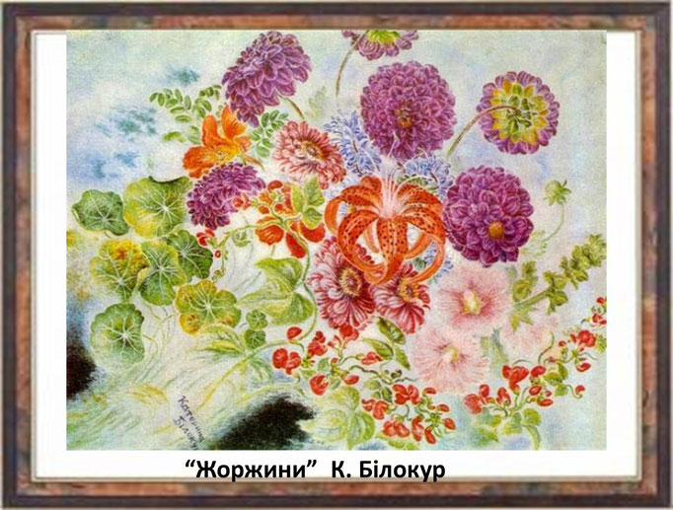
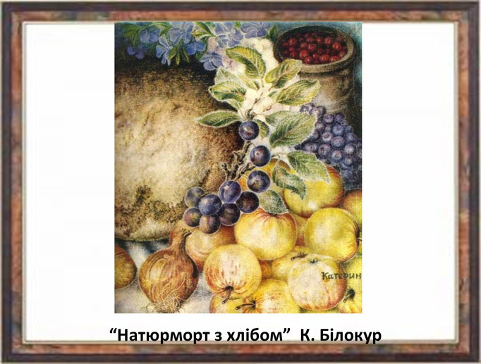
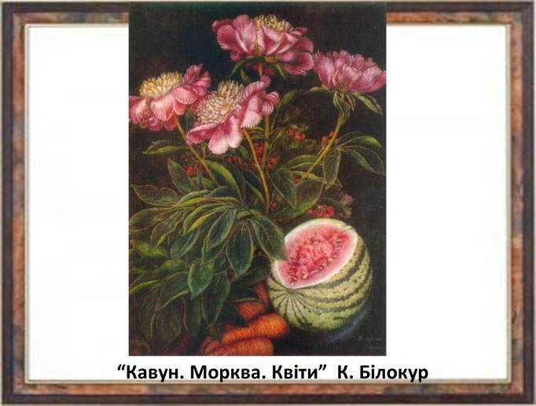
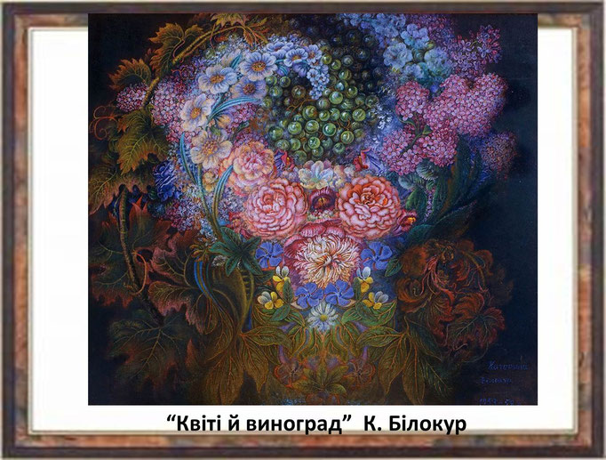
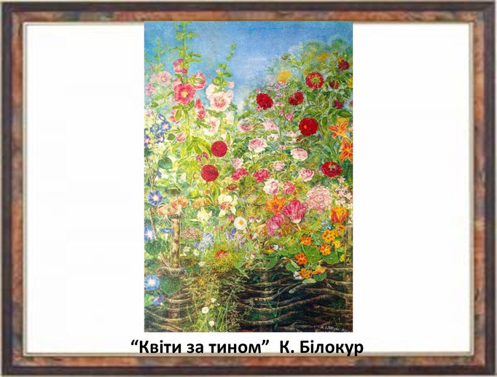
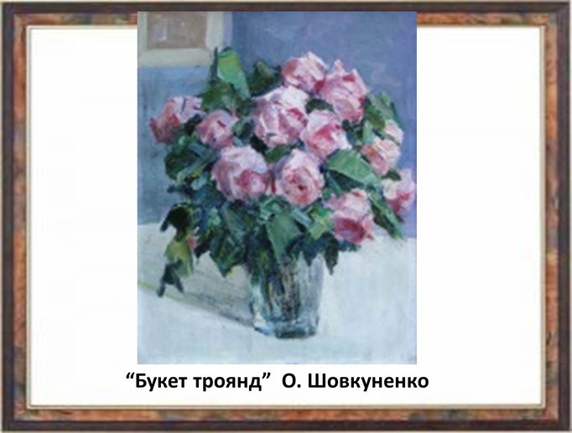
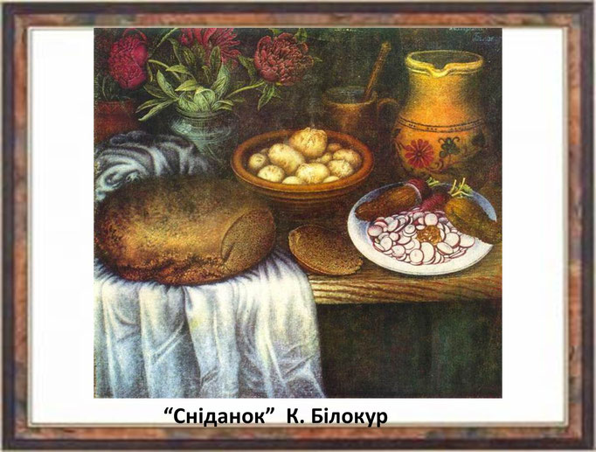
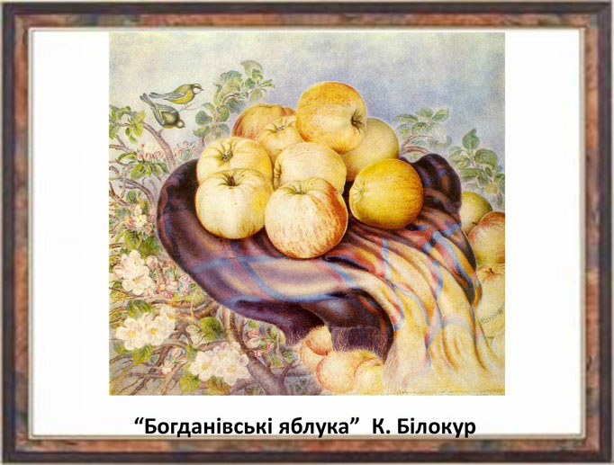
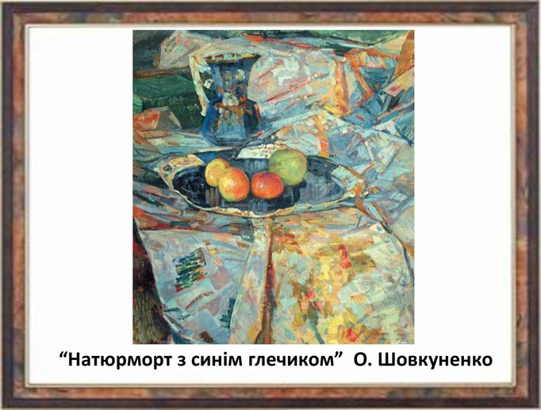
Образ калини в творчості майстрів декоративного розпису:
К. Білокур «Калина»; Валентина Павленко «Калина»;
Тетяна Пати «Зозуля на калині» та ін.

- Зв’язок образу зі словом (вірші Т. Шевченка та інших поетів) та музикою («Ой у лузі калина...»).

- Колективне декоративне панно за мотивами літературних та музичних творів «Пишається над водою червона калина...».
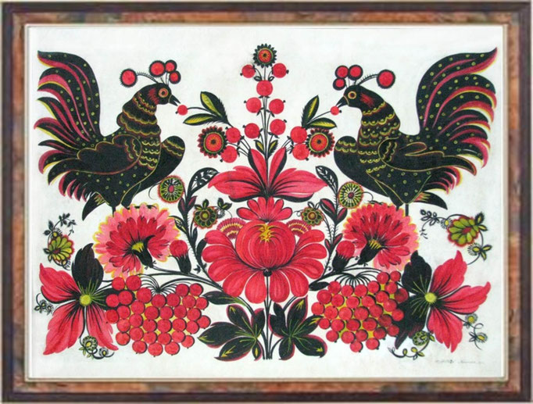
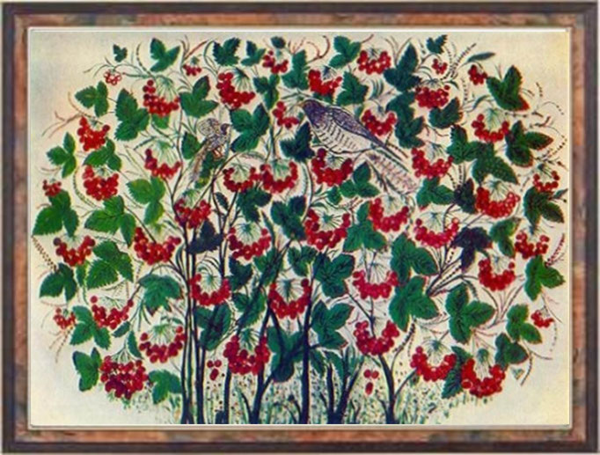
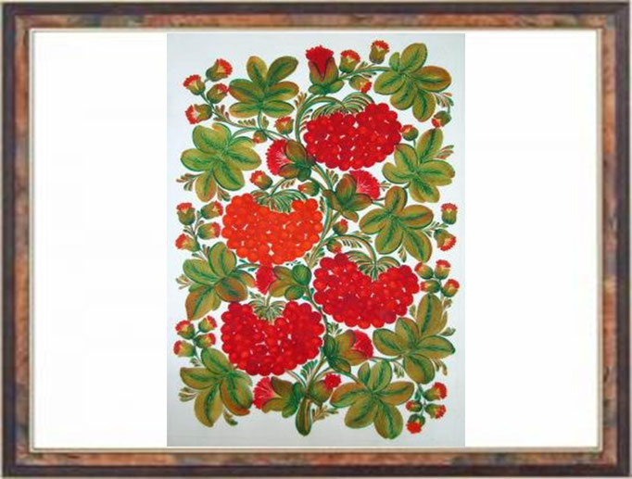
пейзаж:
• О. Шовкуненко «Золота осінь»;
• А. Куїнджі: «Рання весна», «Вечірня Україна», «Місячна ніч над Дніпром», «Веселка»;
• C. Шишко «Дніпро восени»

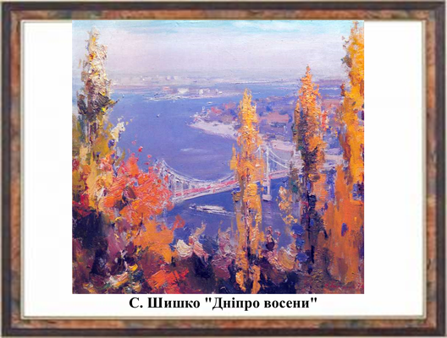
Ознайомлення з роботами С. Шишка "Зима"

Тематика робіт:
- «І стоїть береза в сонній тиші...» (малюнок на тонованому папері).
- Творча робота «Ясний зимовий день» (пейзаж).
- «Якого кольору і чи?» (малюнок на основі спостереження за сонячним променем і снігом; добирання кольорів — білий, сірий, фіолетовий, брунатний).
- Колективна композиція «Казковий зимовий ліс».
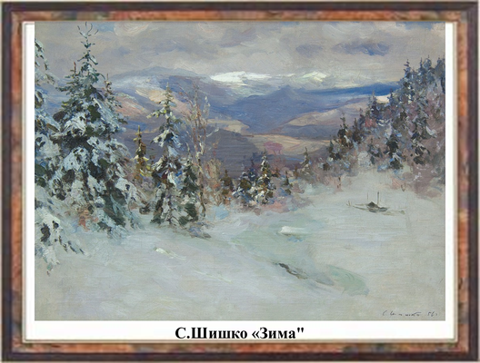

Дидактична гра «Які кольори в картині?»
Мета: Удосконалювати вміння визначити колірну гаму картин.
Матеріали: на кожну дитину: репродукції картин і конверт з різними фішками.
Хід гри:
Вихователь роздає кожній дитині репродукцію картини і конверт з різнобарвними фішками. І говорить, що вони повинні за допомогою фішок визначити колірну гаму картин.
Виграють ті діти, які вірно справлялися з завданням.

Дидактична гра «Народжується картина»
Мета: розвивати вміння створювати композицію з готових площин зображень.
Матеріали: аркуш білого, сірого, блакитного, рожевого паперу і конверт з вирізаним зображенням дерев у зимовому вбранні.
Хід гри:
Вихователь пропонує дітям погратися в художників і скласти кожну свою картину із площинних зображень паро зиму-чарівницю.
Виграють ті діти, чиї пейзажі будуть самі красиві.
Ознайомлення з творами українських художників: М. Глущенка «Зимовий день» , «Перший сніг», «Морозний день», «Повінь», «Весна в Карпатах»;
П. Левченка «Село зимою. Глухомань», М. Дерегуса «Зимовий пейзаж»,
I. Марчука «Зима. Останній промінь»

- Вікторина з використанням поезії, музики, усної народної творчості.
- Колективна робота «Зимова казка» (різні техніки, для декорування можна використати дрібно нарізаний сріблястий дощик їм фольгу).

- Проектна технологія «Зиму проводжаю, весну викликаю» (ознайомлення зі змістом свята Стрітення; підготовка невеличкої вистави з декораціями, костюмами, подарунками тощо. Під час свята відкрити тематичну виставку робіт, провести вікторину за відомими дітям літературними та образотворчими творами, конкурс на краще декламування віршів тощо).
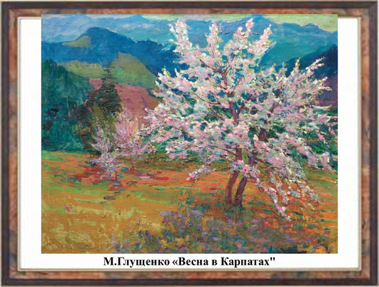
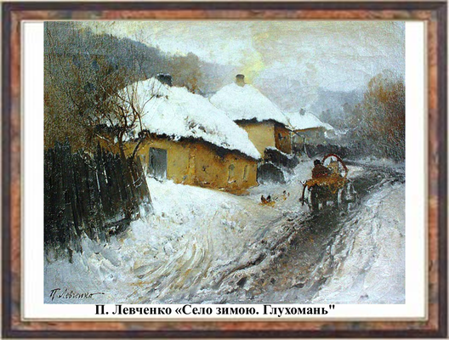
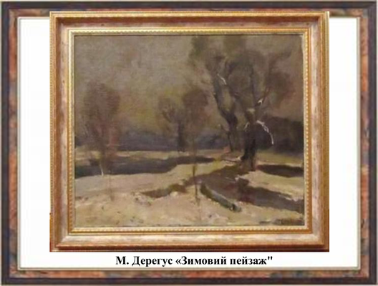
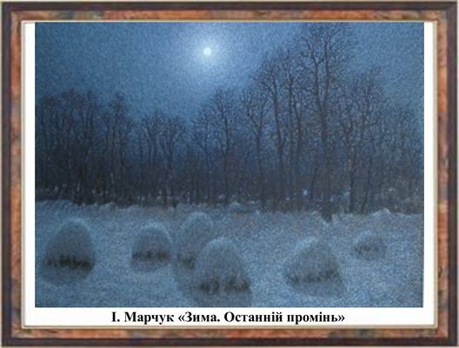
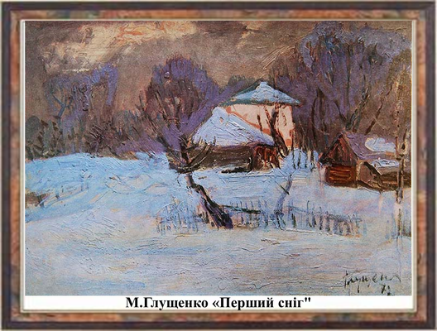
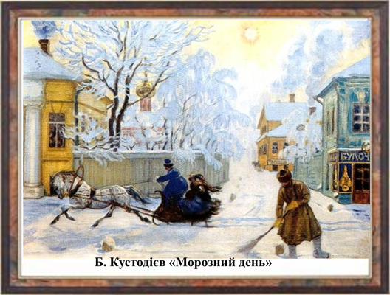
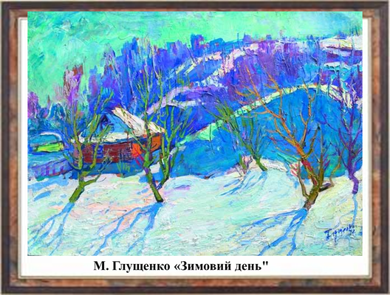
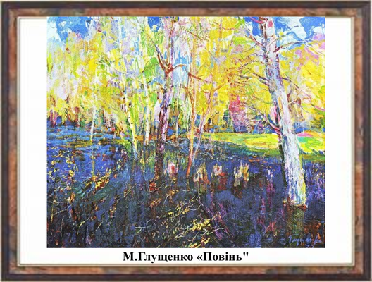
Ознайомлення з творами І. Грабаря «Березневий сніг»,
О. Шовкуненка «Повінь. Конча-Заспа»,
В. Яценка «Рання весна»

Творча робота «Дерева прокидаються» (зображення дерев на холодному тлі, техніка акварелі по-мокрому, техніку гуаші застосувати у зображенні стовбурів різноманітних дерев, а прийом роботи «сухим» пензлем використати для зображення дерев весняного квіту або малесеньких листочків).
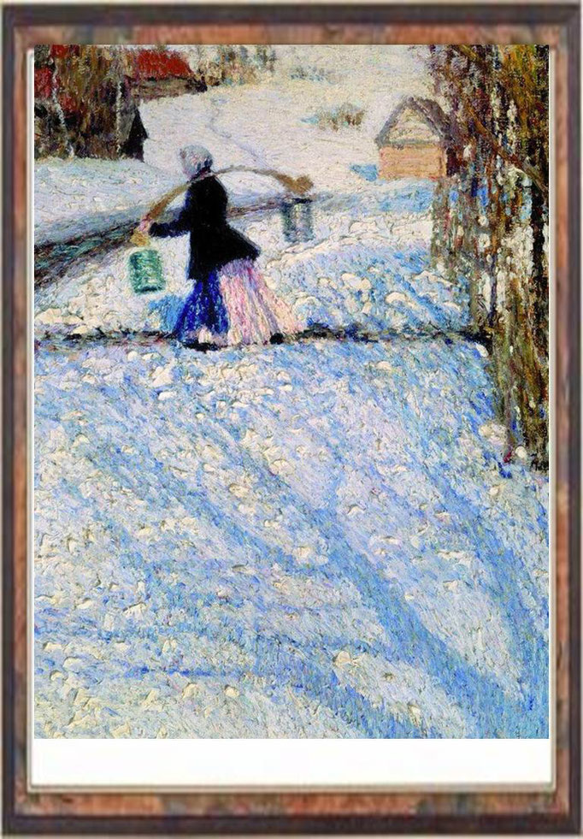

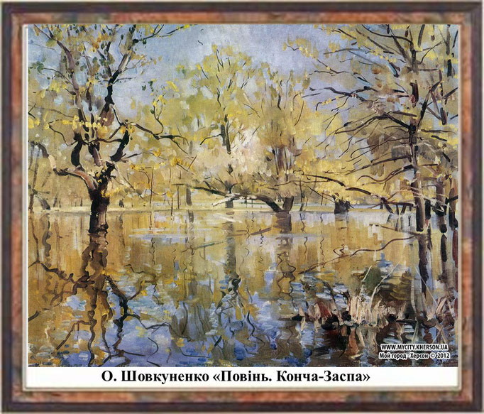
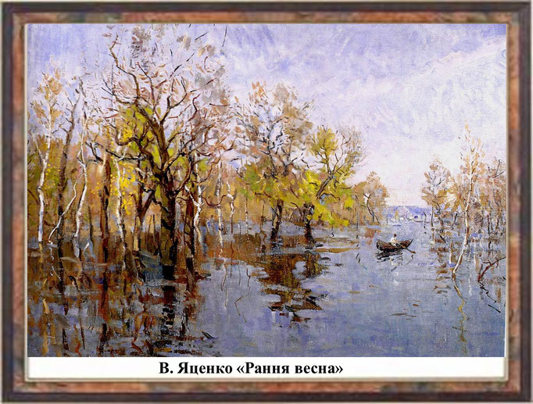
Дидактична гра «Екскурсія до картинної галереї»
Мета: ознайомлення з основними жанрами образотворчого мистецтва - пейзажем, портретом, натюрмортом.
Хід гри:
Вихователь пропонує дітям здійснити заочну екскурсію до картинної галереї. Відкриває дошку і діти бачать репродукцію картини.
Вихователь наголошує, що вони сьогодні не говоритимуть про назви цих картин і про те, хто їх написав. Підкреслює, що живописом та образотворчого мистецтва.
.
Діти розглядають картини. Вихователь звертає увагу дітей на те, всі картини можна поділити на натюрморти, пейзажі, портрети. Посередині дошки вивішують таблички зі словами: натюрморт, синій колір, пейзаж зелений колір, портрет червоний колір.
Діти уважно слухають вірші Ясенева М. «Про картини» який читає вихователь, або діти, дивляться на репродукції, що демонструють і намагаються визначити, де пейзаж, портрет, і натюрморт.
Якщо бачиш, на картині намальовано; садок,
Чи ялина, білий іній, чи, ми, ставок або бузок,
Може ріки і долини, чи гора до сонця аж.
Цей малюнок як назвемо? Називаємо його пейзаж
Якщо бачиш на картині склянку кави на столі,
Келих, б, порцеляну, чи троянду в кришталі,
Чи намисто., перли, фрукти або торт,
Або всі предмети разом, знай-це зветься натюрморт,
Якщо хто-небудь з картини пильно дивиться на нас
Чи акторка, балерина, чи співак або поет,
Знайте діти, картина називається портрет
Після прослухування віршів діти вирушають у подорож картинною галерею і відшукують пейзажі, портрети, натюрморти. Для цього від кожного ряду виходить дитина і чіпляє, наприклад, табличку з написом натюрморт, на репродукцію картини. Хруцького І. «Квіти і плоди».

Для перевірки отриманих карточок вихователь роздає дітям конверти з репродукціями жанрів і пояснює правила гри: якщо вона піднімає карточку із ображенням натюрморту, то діти повинні показати репродукцію натюрморту і т.д. Використана картка відключається. Виграє та команда, яка правильно продемонструє всі жанри.
Ознайомлення творами С. Шишка «Осінь над Дніпром» «Дніпро восени», «Ранок у лісі», «Весна», «Зима», Й. Бокшая «Осінь золота»

Тематика робіт:
- Пейзаж «Настрій дереву різну погоду» (малювання олівцем чи вуглем з натури; техніка друкування фарбою різних кольорів зі шматка паперу).
- «Темная діброва стихла і мовчить; листя пожовтіле з дерева летить. Здалека під небом, в вирій летючи, голосно курличуть журавлів ключі» (осінній пейзаж за віршем Я. Щоголіва «Осінь»).
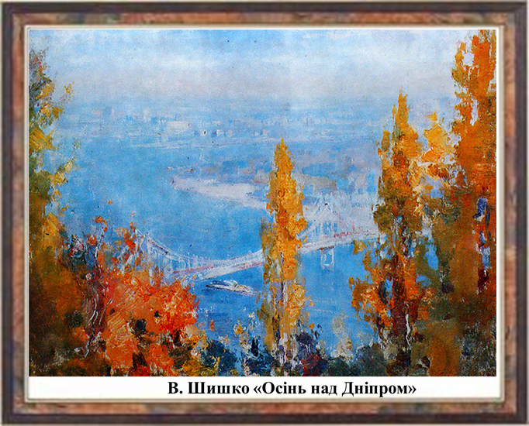
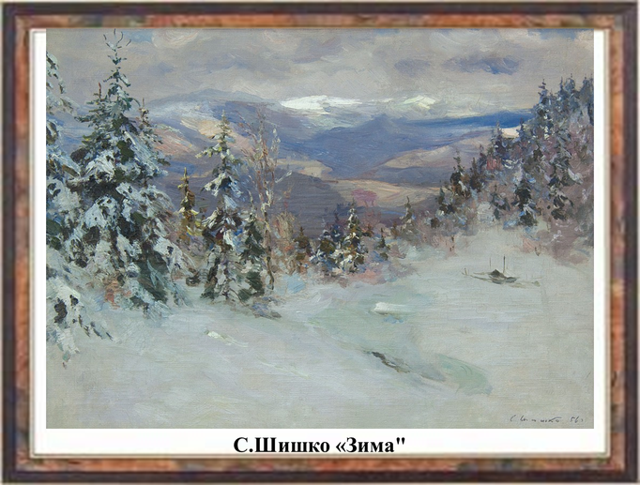
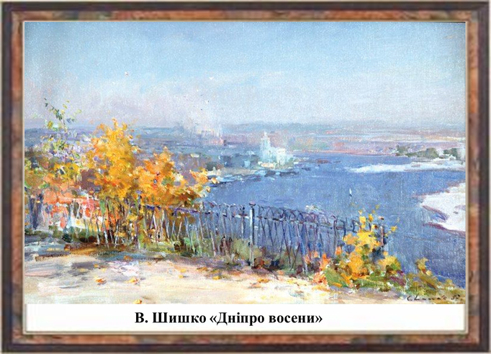
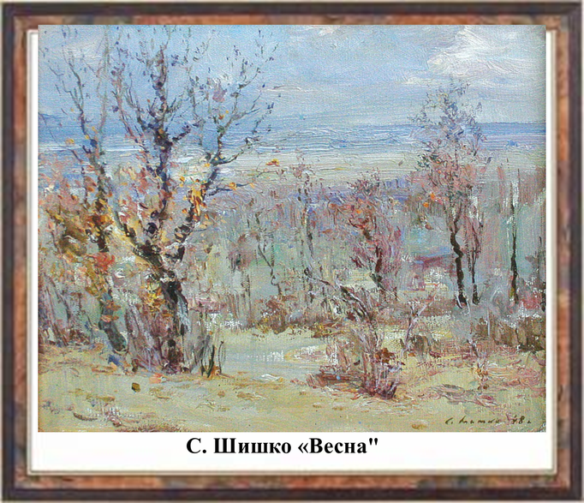
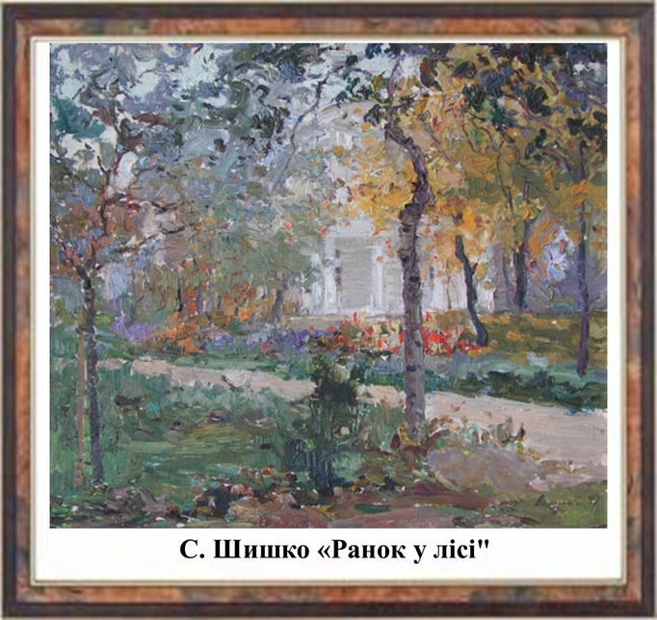

Дидактична гра «У музеї осені»
Мета: удосконалення здорової пам’яті, розвиток логічного мислення і спостережливості.
Матеріали: репродукції осінніх пейзажів, набори цифр, за кількістю пейзажів.
Хід гри:
На дошці висять репродукції осінніх пейзажів. Біля кожної репродукції цифра.
На початку гри вводиться образ осені зображення лялька. Вихователь читає її лист.
Дорогі діти! Сьогодні я хочу запросити вас до свого осіннього музею. На картинах я зображена різною: сумною і веселою, сонячною і похмурою, золотою і вже з облетілим листям. Але в музеї картина, яку я дуже люблю. Спробуйте її віднайти за моїм описом.

Читається опис однієї з картин. Після закінчення читання діти називають картину, або піднімають картку з цифрами, що відповідає впорядкованому номеру репродукції, опис якої наводиться в листі.
Казкові образи
- Творча робота «Малюю казку» (за мотивами українських народних казок).

Дидактична гра «Впізнай героя картини»
Мета: закріпити знання дітей про твори образотворчого мистецтва, виховувати емоційне відношення до твору, який розглядається.
Матеріали: фрагменти різних картин художників, бажано казкового жанру
Хід гри:
Вихователь говорить про те, що діти на занятті познайомились з багатьма репродукціями картин відомих художників. Потім гравцям пропонується по фрагменту, картини зображених облич героїв, відгадати їх назву і прізвище художників.

Примітка. Після того, як діти впізнали фрагменти репродукції, картини, слід ще раз показати всі репродукції картини повністю.
портрет:
• І. Труш «Портрет Катерини Грушевської»;
• М. Пимоненко: «Квіткарка», «Різдвяне ворожіння», «Великдень»;
• О. Мурашко «Дівчині І в червонім капелюшку»;
• В. Боровиковський «Портрет Лопухіної»;
• І. Рєпін «Портрет Наді Рєпіної»;

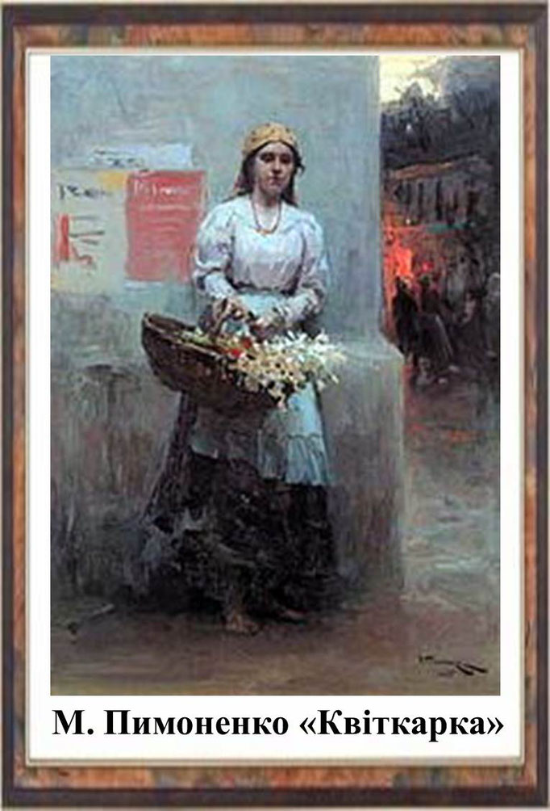
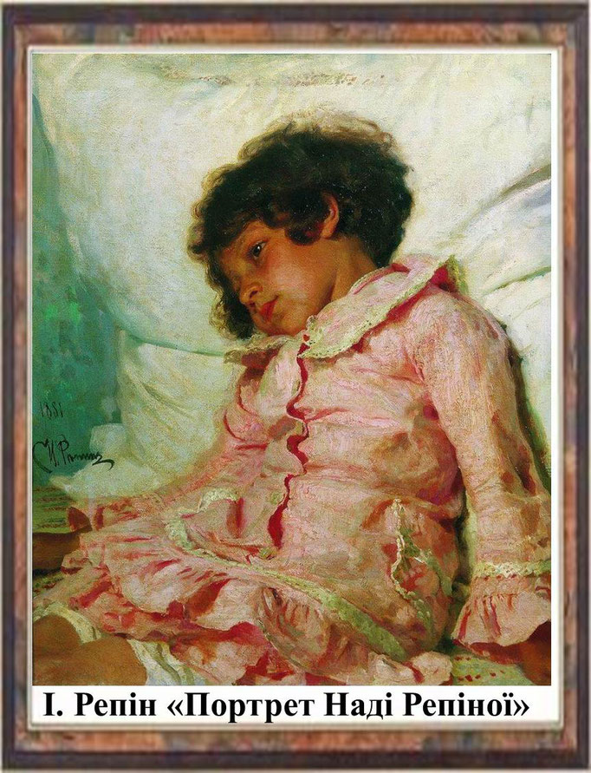

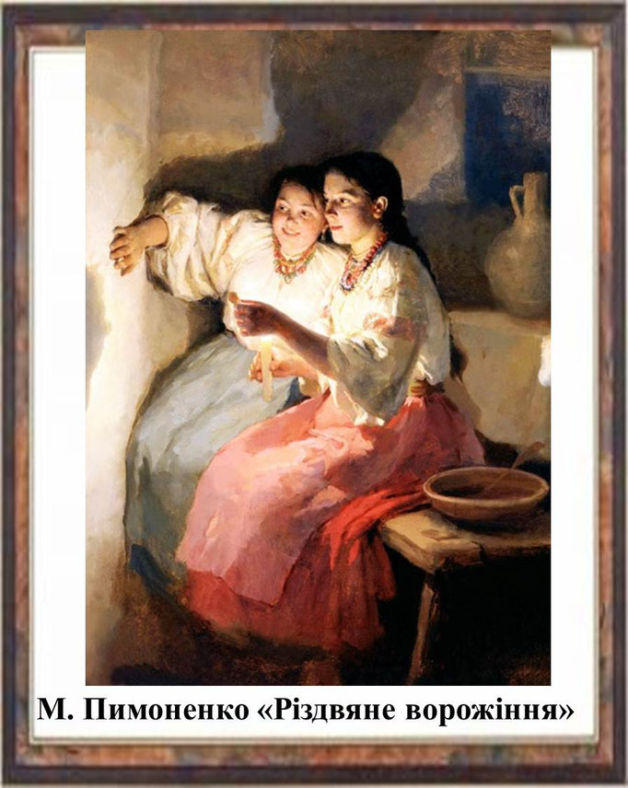

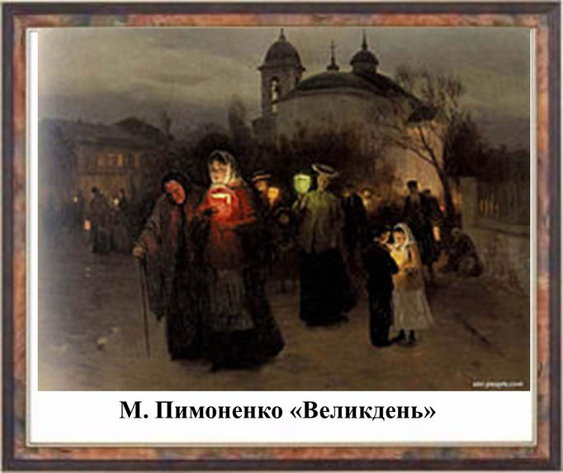
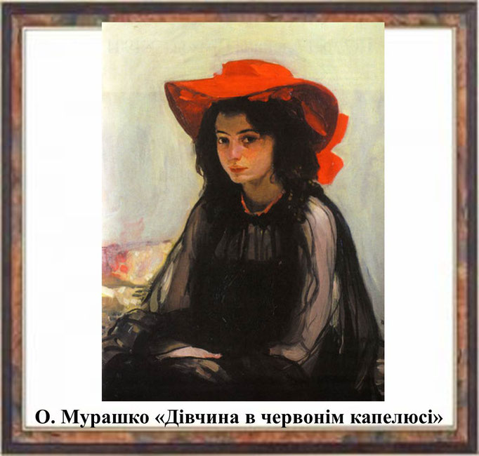

Ознайомлення з живописними полотнами Т. Шевченка «Автопортрет» (1840 р.), Г. Васька «Портрет юнака з родини Томари»,

Тематика робіт:
- «Портрет мого друга (моєї подруги), братика, сестрички»,
- «Портрет бабусі (дідуся)» (олівці, крейда на лінолеумі, фарби; передавання певних емоцій радості, суму, розпачу, замріяності).
- «Автопортрет» (можна дивитися у дзеркало). Колективна робота
- «Портретна галерея». Кращі роботи оформлюють у паспарту і дарують близьким людям.
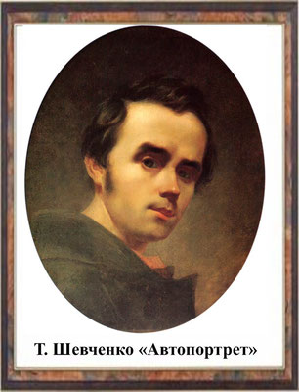

Ознайомлення з поетичною та художньою
творчістю Т. Г. Шевченка

- Виконаннямалюнків за мотивами поезій Т. Г. Шевченка про весну.
- Вікторина «Чи знаєшти твори Шевченка-художника?».
- Організація виставки творчих робіт до Шевченкових днів.

Ознайомлення з роботами І. К.Айвазовського «Чорне море», «Буря», "Девятий вал", «Місячна ніч в Криму» та ін.

- Малювання морських пейзажів.
- Колективна робота «Морська пригода»(можна запропонувати інший сюжет, пов’язаний з морем).
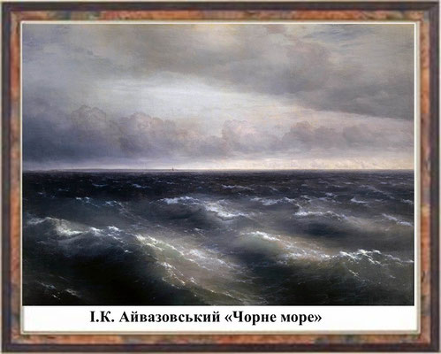
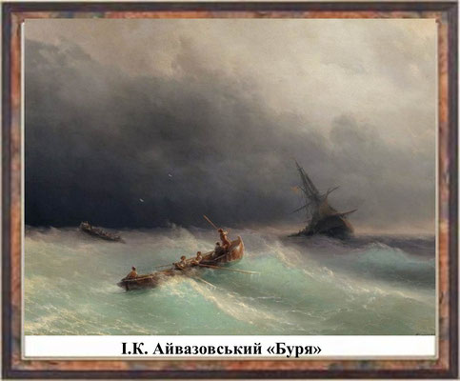
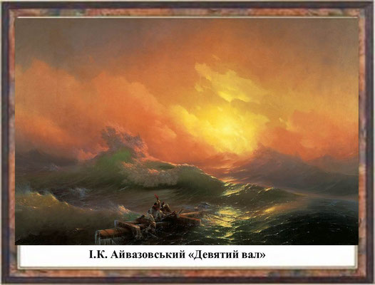
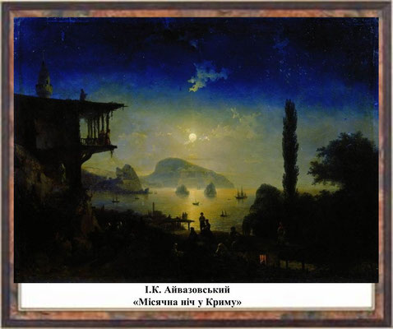

Ознайомлення з творами Г. Собачко, М. Приймаченко, на яких мисткині зобразили незвичайних тварин (композиція, колір, форма, емоційний вплив).

- Творча робота «Мій чарівний птах чи звір» (прикрашають тло орнаментальними візерунками; поєднання різноманітних технік).
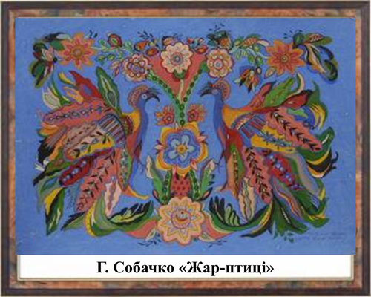
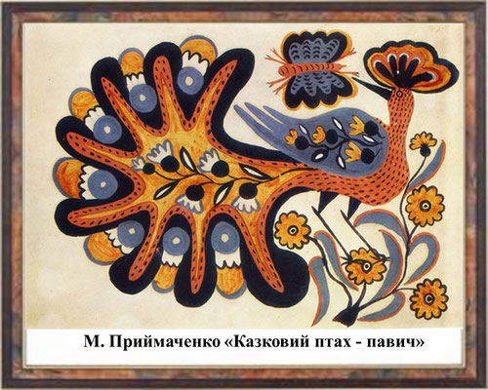
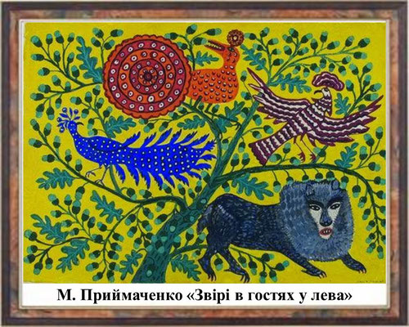
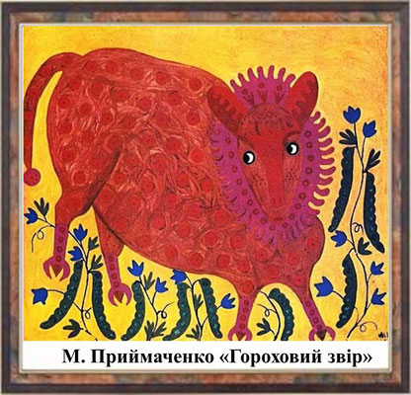
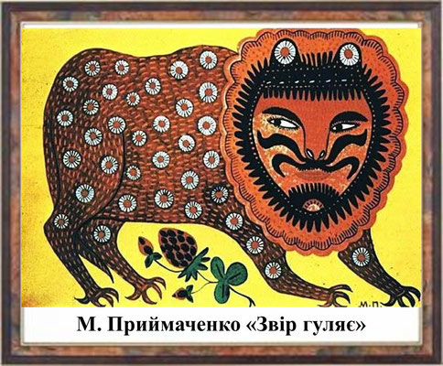
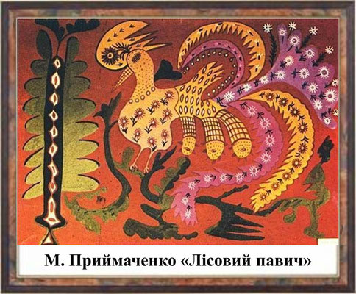

Ознайомлення з творами М. Глущенка «Київські каштани», «Квітучий сад», Й. Бокшая «Цвіте терен», М. Врубеля «Бузок», П. Кончаловського «Бузок», та ін.

- Підготовка до свята квітів; виготовлення декорацій, елементів костюмів, організація виставки малюнків (проектна технологія). На святковому занятті можна використати музику, поетичне слово.
- Колективна робота «Бузковий сад»(панно-колаж).
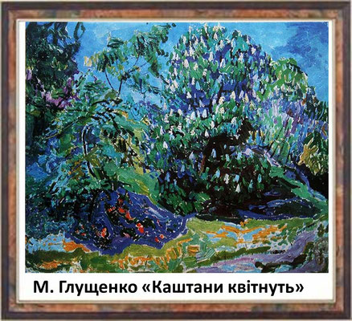
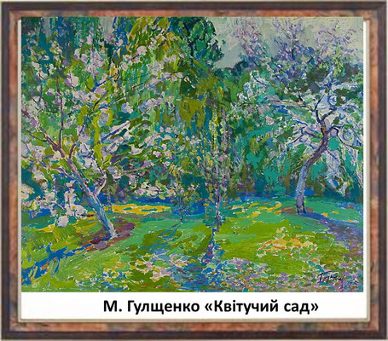
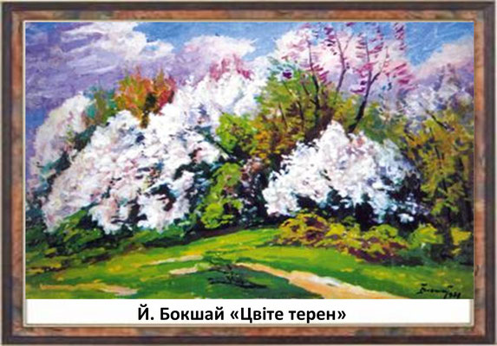

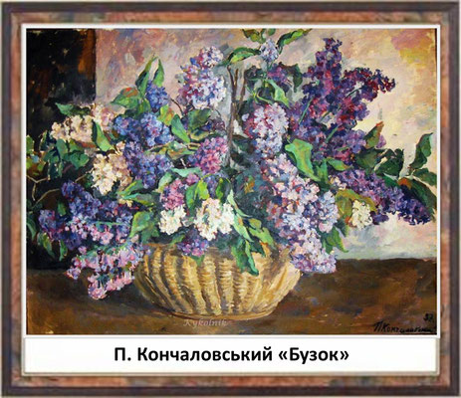

Ознайомлення з художніми творами С. Шишка, В. Яценка, О. Шовкуненка, Т. Яблонскої та ін., які оспівали в живописних роботах
своє улюблене місто (село)

- Творча робота «День міста (села)» (зображення салюту, людей, квітів, прийом роботи «сухим» пензлем для передачі об’ємності та пухнастості квітів).
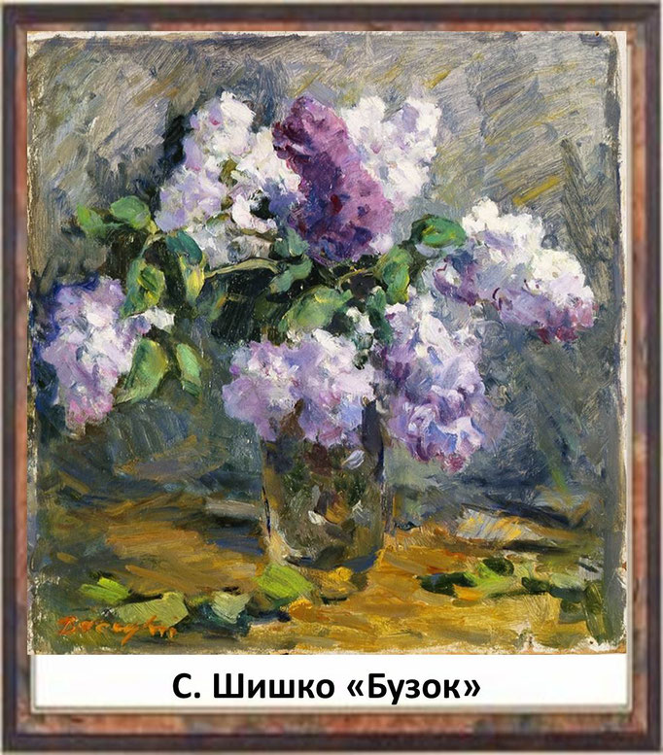
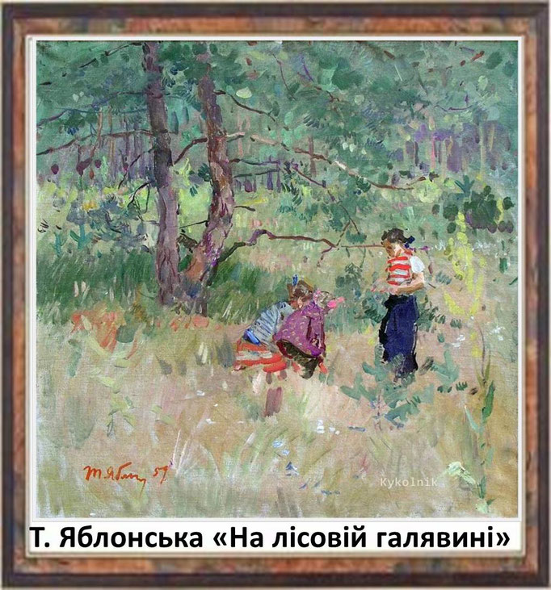
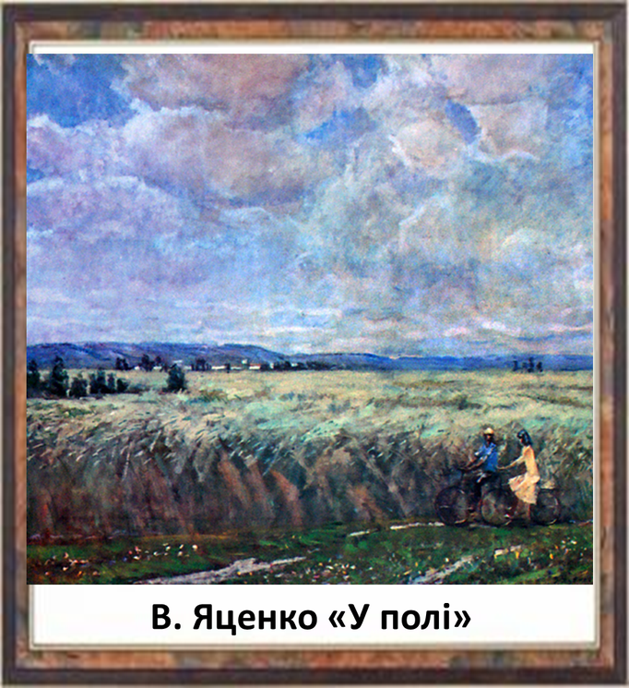
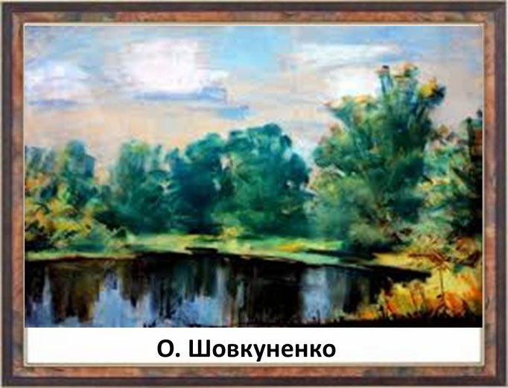
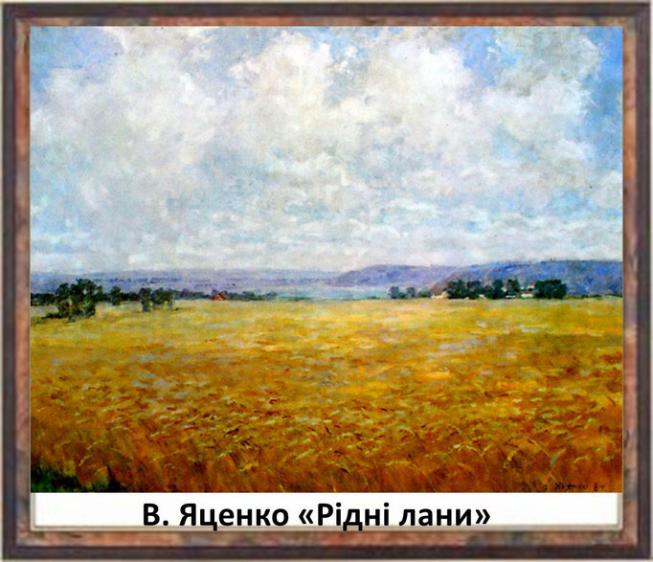
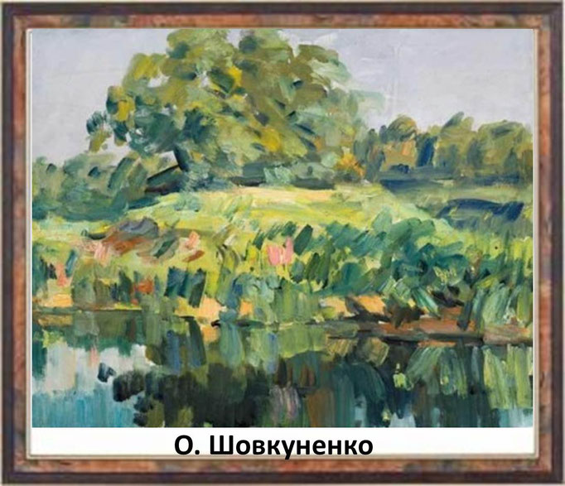
Творчість Марфи Тимченко

- Ознайомлення з роботами мисткині.
- Творча робота «Природа живе, радіє, тужить» (декоративний пейзаж на тонованому папері).
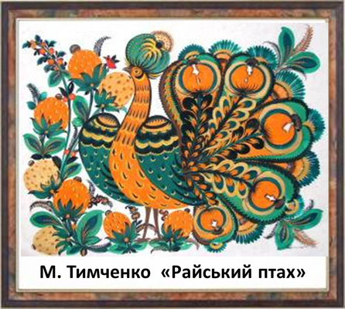
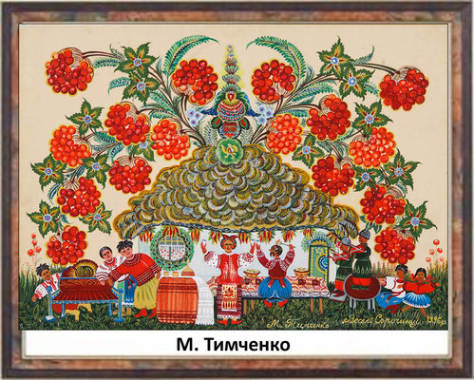
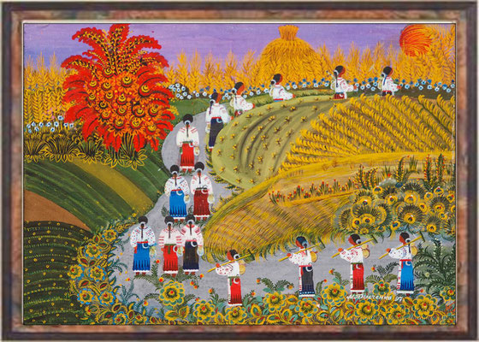
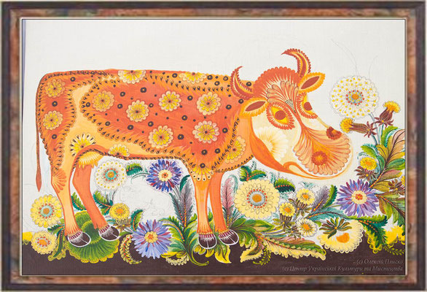
Дидактична гра «Природа в музеї»
Мета: розвивати творчу уяву, зорову пам'ять, логічне мислення, спостережливість.
Матеріали: репродукції осінніх пейзажів.
Хід гри:
Вихователь сповіщає, що в музеї пропала картина. Місце знаходження картини відоме, та вона представлена серед інших полотен, на яких зображено осінню природу, а це ускладнює пошук.
Для цього, щоб знайти картину, необхідно дати її словесний опис. Під час пошуку треба користуватися цим описом. Усі вибирають зберігача музею і детектива. Зберігач знайомиться з осіннім пейзажем інші його не бачать, і робить його словесний опис. Детектив керуючись цим описом, шукає серед представлених картин ту, що пропала.
Правила: Якщо детектив знайшов картину, учні вітають його оплесками.

Гру можна повторити.

